学分制教务管理系统教学日历维护流程
（网址：210.44.16.13）
第一步：教务管理 开课管理 开课任务管理 选择学期（2019-2020-2）、修读方式

点击查询（如下图）。权限账户：教学管理科、教研室主任、教学秘书。

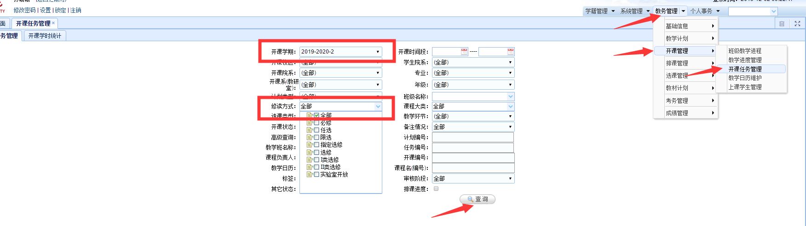
第二步：搜索要编辑课程、查看开课对象、计划类型，并进行合堂处理。附件1合堂情况仅供参考，可根据实际情况进行调整。
1.搜索课程。
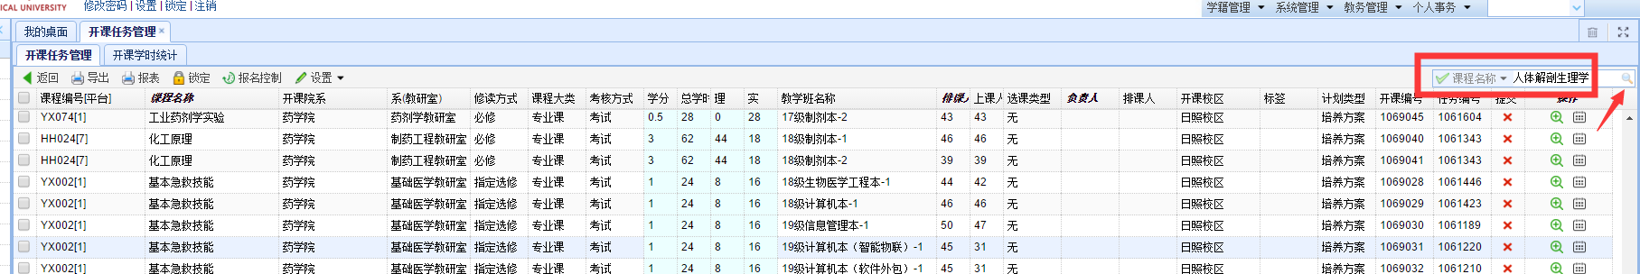

- 查看开课信息。（开课对象、修读方式、计划类型）
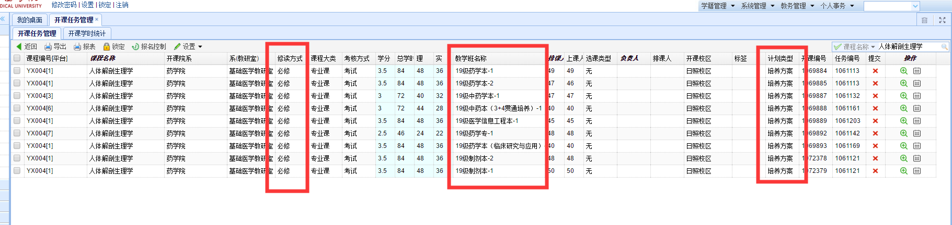

- 合班。选中合堂班级 点击左下角“合/拆” 合班 确定 修改。采用默认的合班称谓（即教学班名称默认），如需修改教学班名称请联系教务科确认后再进行修改。

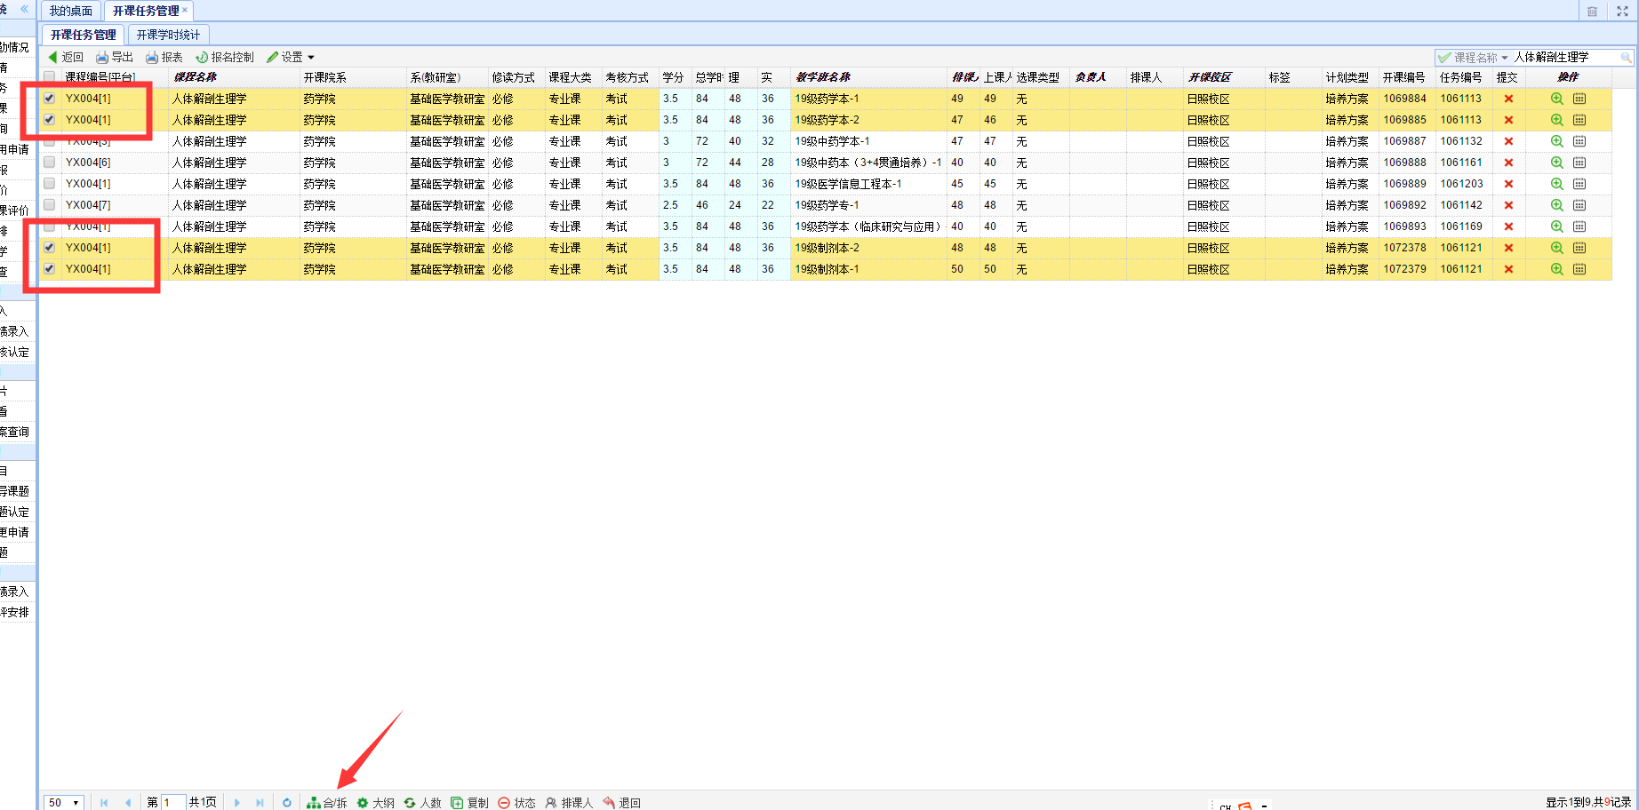

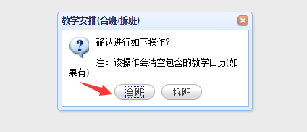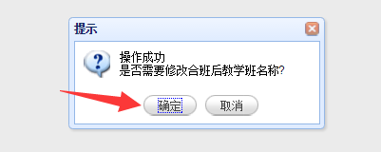

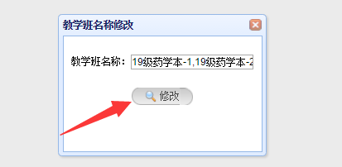

合班注意事项：
- 不同计划类型禁止合堂。
2.修读方式为必修、Ⅰ类选修、限选、指定选修的课程可以合堂。修读方式为选修、Ⅱ类选修课、任选的课程可以合堂，但这两组之间禁止合堂。

第三步：先点击右侧操作下的放大镜按钮可维护教学进度，后点击放大镜后面的格格标志方可维护教学日历。
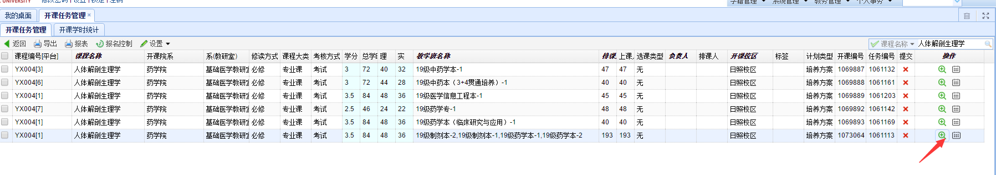
- 点击下方绿色底色部分，变为白色后即可编辑 填写进度，点击保存即可（偏差为零即为填写正确）。 点击返回或右上角红色小叉号关闭教学进度维护界面。此处周学时数为理论、实验之和。
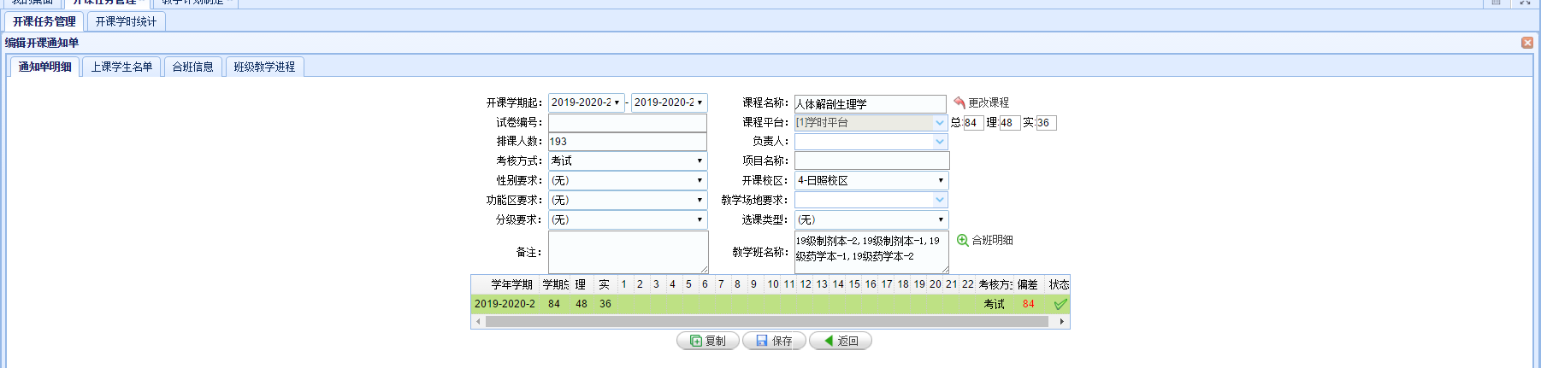

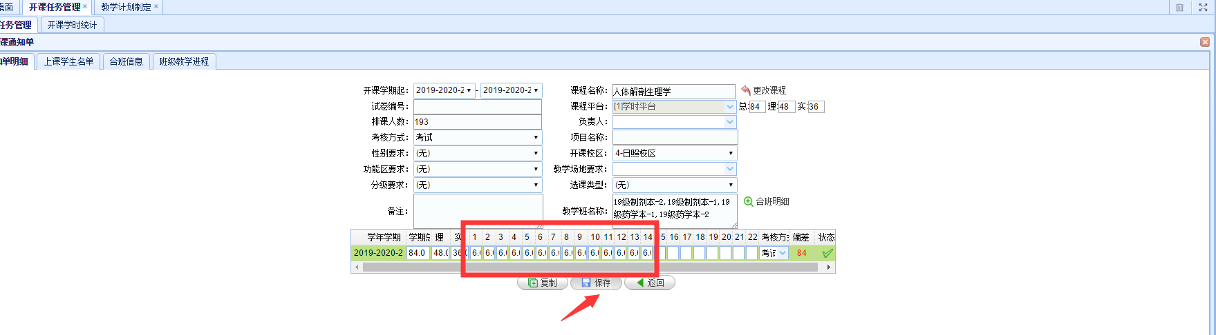
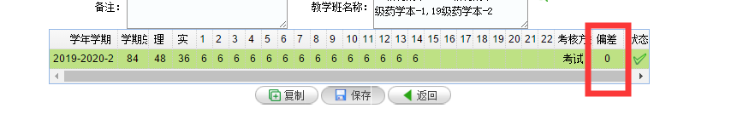
- 点击放大镜后的日历标志即可进入教学日历维护界面。 点击下方的“增加”按钮。
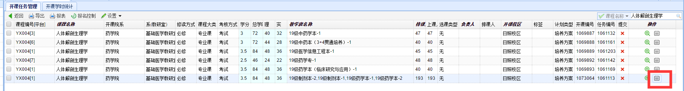
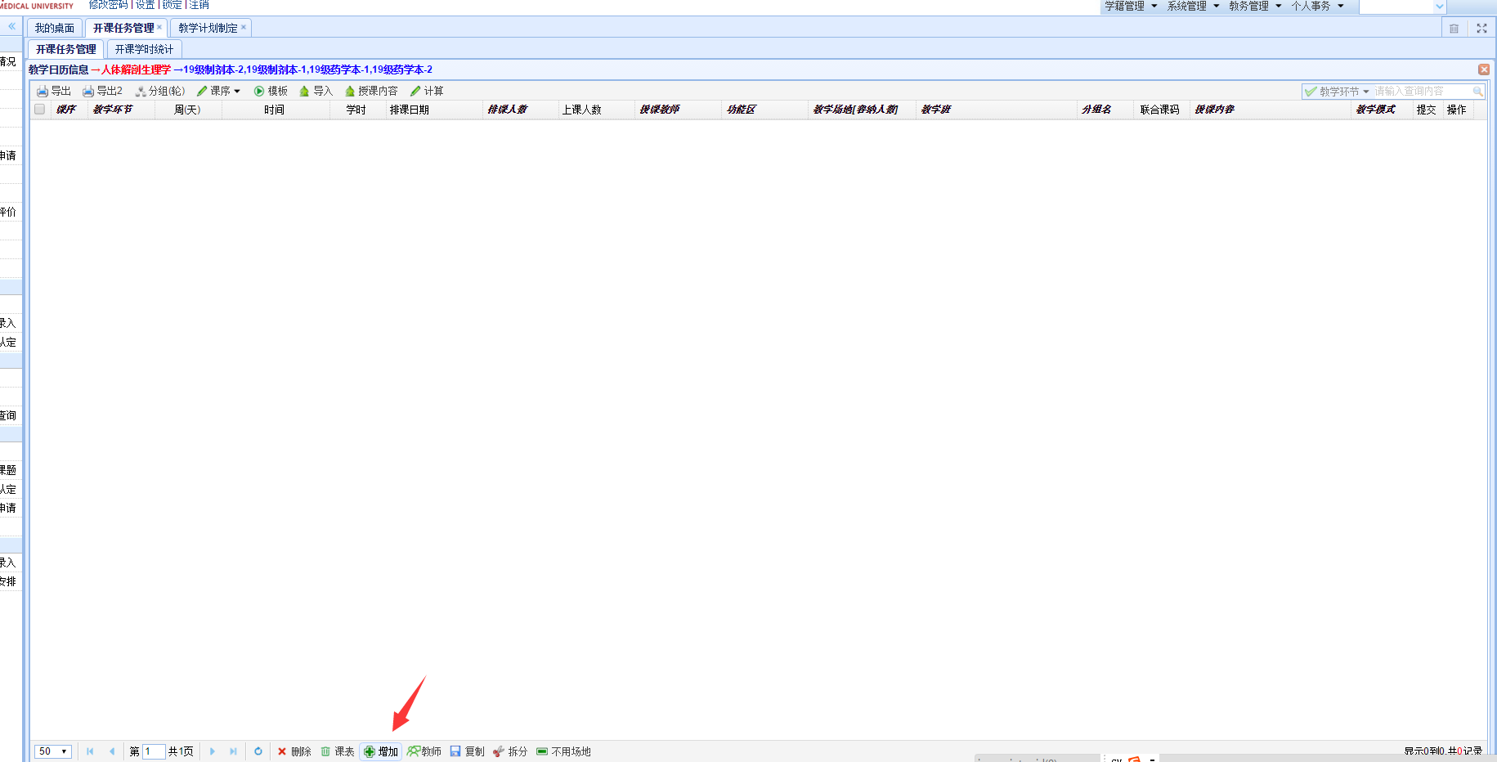
- 填写教学环节 课序 周次 时长 指定功能区 授课内容等 点击“保存”。
本课程周6学时，假设每周两次理论课，一次实验课的方式进行。理论课单次2学时，一周两次。实验课一周一次，单次2学时来进行演示。
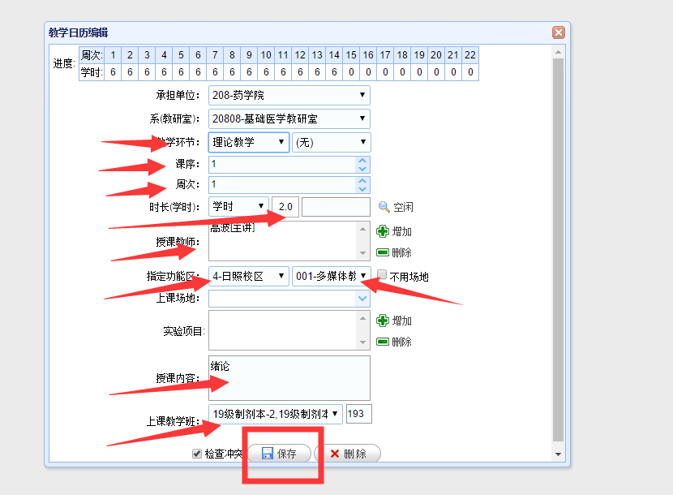
- 将第一周课程再复制一次。复制后课序号自动变为2。分别选中课序号1、课序号2，复制到2-14周。完成理论课操作。
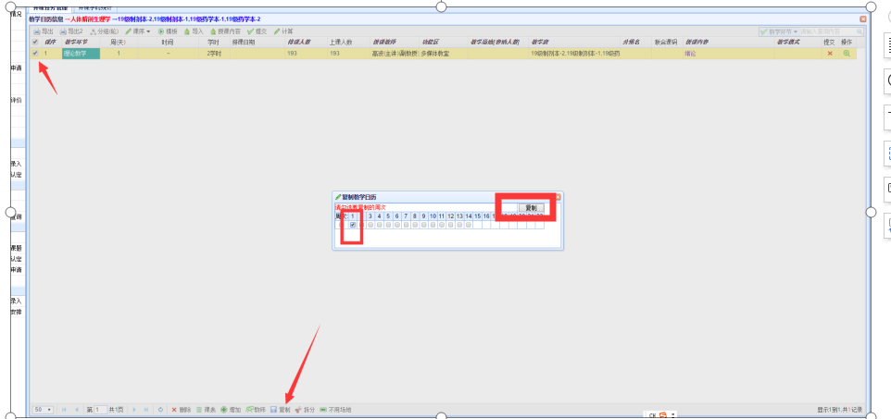
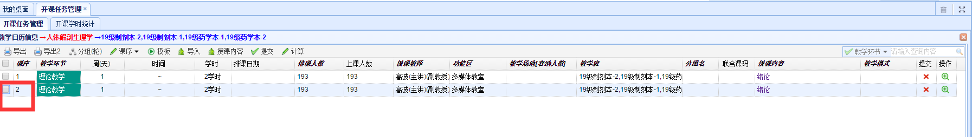
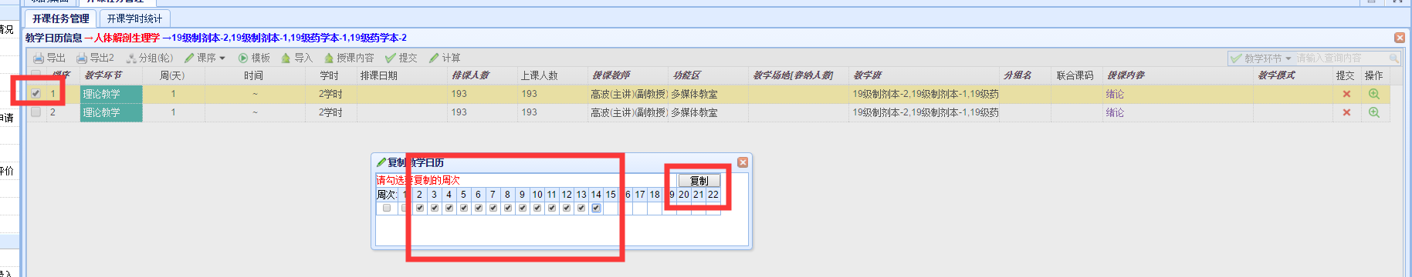

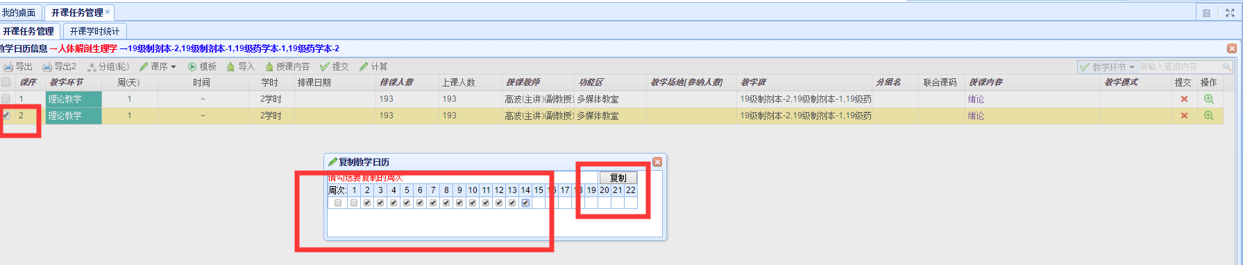

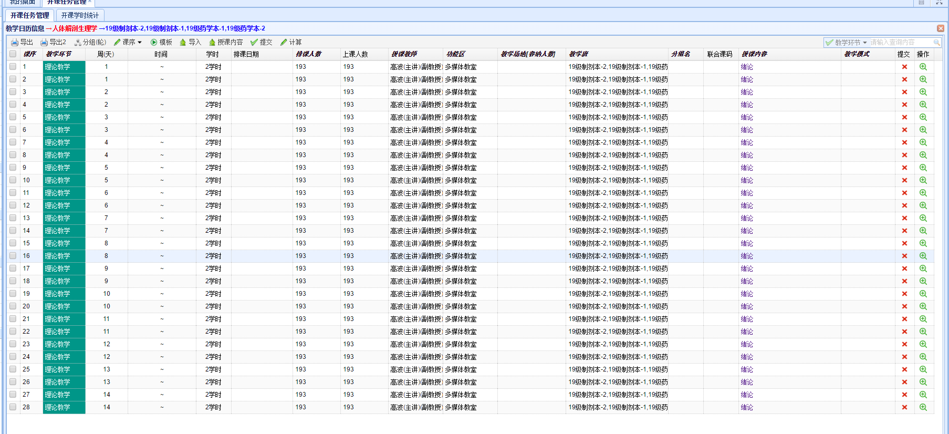
理论课维护完毕，效果如上图。如需修改授课老师、授课内容可以采用鼠标右键维护的方式、，也可点开后面的放大镜逐条维护。
5.实验课维护。将刚才3中的教学环节改为实验教学，课序号可以接着理论课，从29号开始排起，也可重新排，但是不能和理论课的课序号冲突。
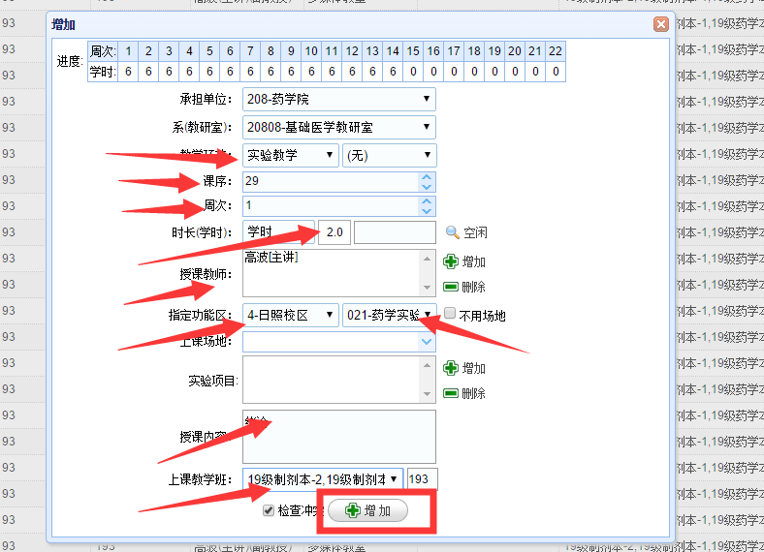

实验分轮分组（以4个行政班一个合堂，每个行政班班分2组为例）
- 设置分组：选中增加的一条实验记录 点击分组（轮） 选择分组数 把左侧班级拆分成需要的条数 逐一拖至右侧对应位置 点击保存即可。

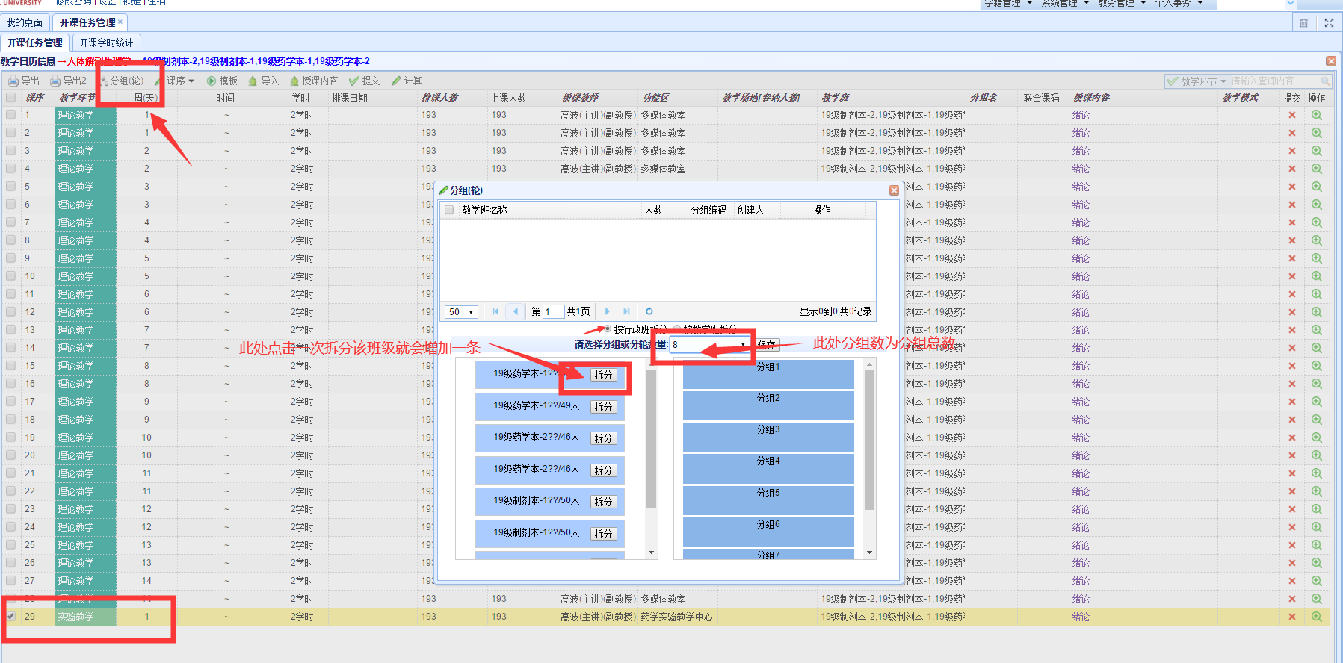
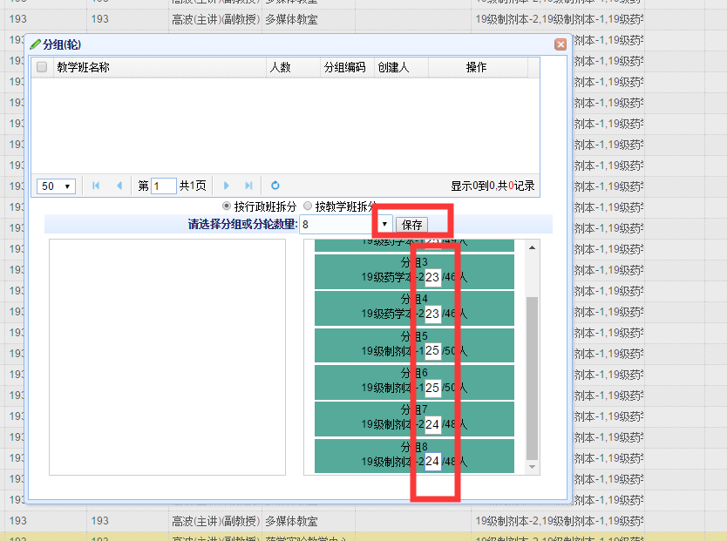
如果班级名单系统中已存在，将会自动根据设定人数进行分组。请检查每组中学生数与预设人数是否一致。选修课因为学生名单暂时不进系统，所以待选课结束后请重新维护实验分组。

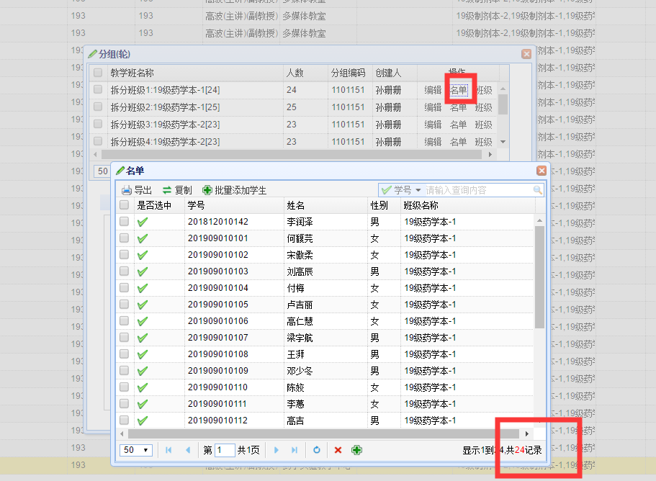
（2）分轮：

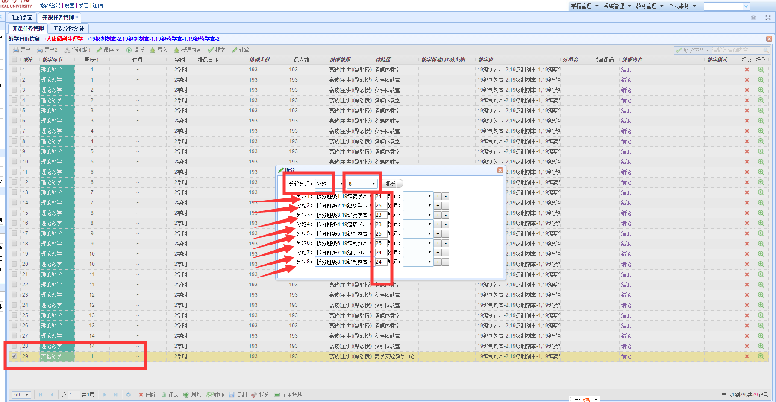

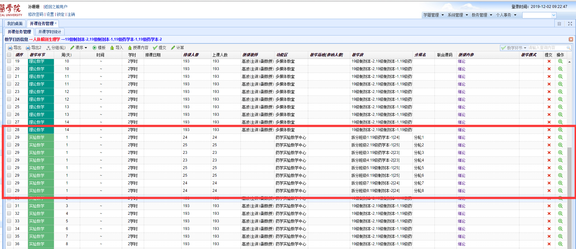

注意事项：
1.无论是分组还是分组，都是为了将上课学生进行精确对应。主要是将上课教学班这个部分与实际上课学生对应起来。如果只需要分组就能够满足实际需要，就可以不进行分轮操作。
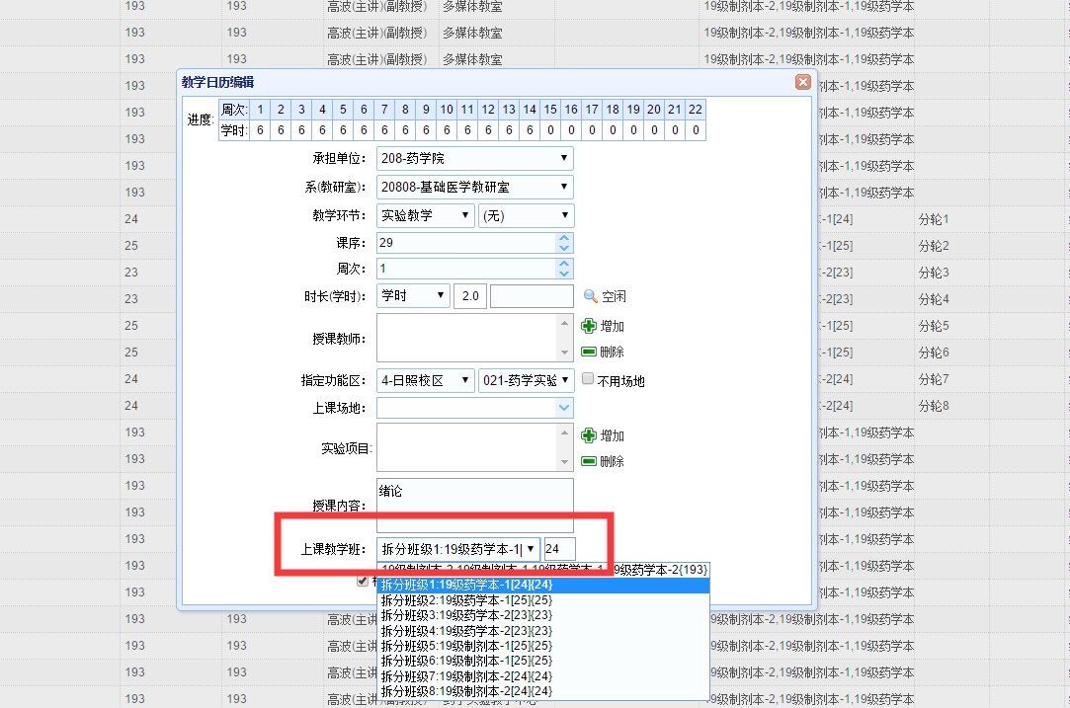

例如刚才说的人体解剖生理学。也可以将课序号29直接复制8条，然后每条都点开，将上课教学班这里逐一修改。只是比较麻烦，不如用分轮方便。
2.分组的主要功能是针对不同的教学内容或授课对象。例如人体解剖生理学，假设本合堂为不同学时的合堂。本合堂总学时为84，理论学时为56，实验学时为28。19级药学专业学时数与之一致。而19级药物制剂理论学时为48，实验学时为28。我们就可以再增加两个分组，分组总数设定为2，药学两个班构成一组，药物制剂构成一组。为方便区分，可以修改教学班名称，如药学1-2班，药物制剂1-2班。
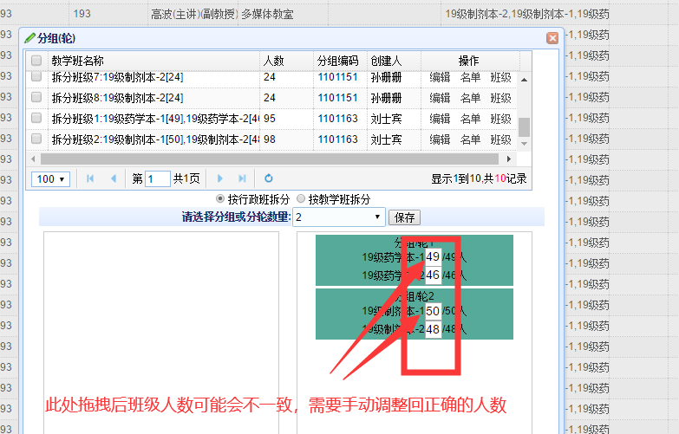
保存后为了避免混淆，可以需改教学班名称。
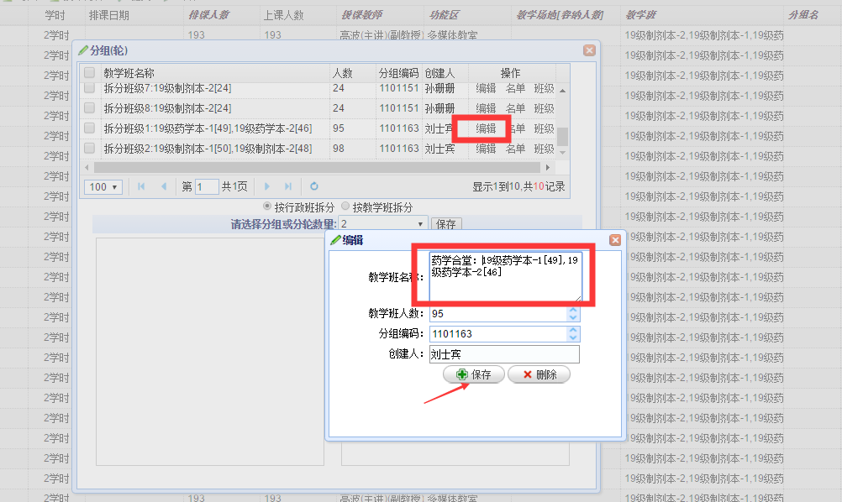

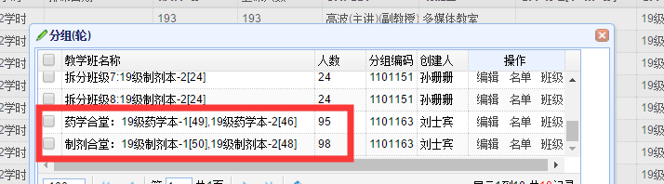
然后将对应周次的上课教学班调整过来即可。
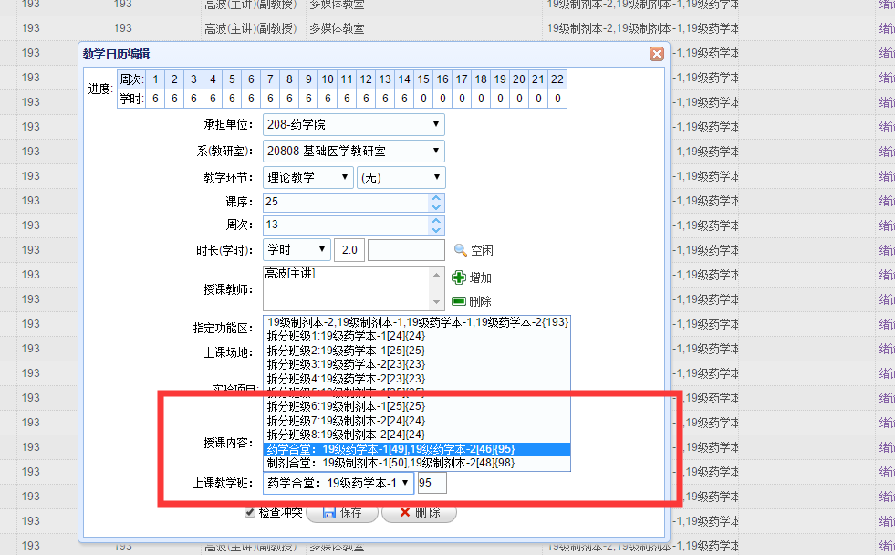
3.分轮主要针对同一授课内容进行。必须保证同一授课内容使用同一个课序号。对于课序号，把握一个原则：理论课与实验课不能使用相同的课序号，理论课自身的课序号也不能重复。实验课如果是非同一授课内容也需要使用不同的课序号。一般来说，需要先分组，后分轮。
4.一般来说，检查教学日历是否正确可以点击计算，当状态栏为绿色对号表示维护正常。
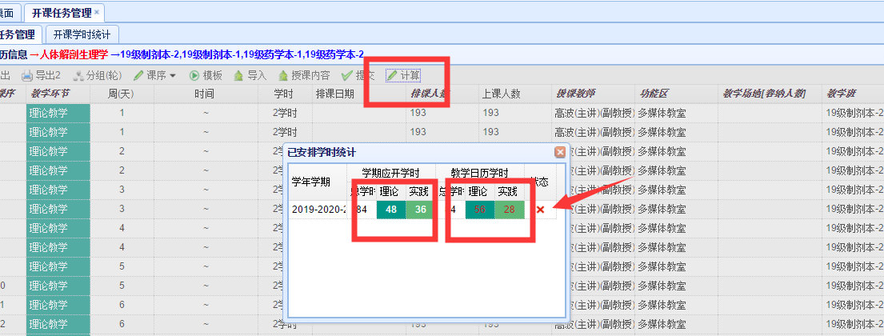

5.选修课实验分组问题。专业选修课、专业基础选修课在选课结束后需要根据实际选课人数重新维护分组，分组时采用按照教学班进行分组的形式。其他操作与按照行政班分组一致。
